Учні Роменського ВПУ захищають дипломні роботи
27.06.2019
Останні дні навчального року в Роменському ВПУ видалися дуже відповідальними й напруженими, адже випускники училища захищали дипломні роботи.
27 червня 2019 року відбувся захист дипломних робіт учнів групп МШП-3, ПП-3, КЗ-3, К-2, КК-4, ЕЛ-2, БС-5, ВХП-6. Працюючи над темами дипломних робіт та презентуючи їх перед державною кваліфікаційною комісією, учні реалізували свої навички й знання, отримані на попередніх етапах навчання, зробивши ґрунтовні дослідження у своїх роботах.
Майже 2, у кого - 3, а в кого й 4 роки напруженої, іноді навіть виснажливої роботи принесли свої позитивні результати. Дипломна робота – це останній і найважливіший проект, який у повній мірі відображає всі результати, досягнуті учнями за час навчання. За кілька днів до цього всі вони виконували завдання кваліфікаційних пробних робіт, де змогли продемонструвати глибокі теоретичні знання з професії і вміння виконувати практичні завдання на достатньому та високому рівнях. Члени комісій одностайно відмітили, що "майже дипломовані випускники" готові до самостійної роботи безпосередньо на робочих місцях підприємств.
Всі учні успішно захистили дипломні роботи, показавши високі професійні знання, любов до обраної професії та бажання реалізувати себе в суспільстві.
Бажаємо нашим випускникам міцного здоров`я, професійного зростання та життєвого успіху, творчої самореалізації з обраної професії! У добрий путь, дорогі учні! Нехай здобута професія приносить вам моральне задоволення, матеріальне благополуччя та бажання творчо працювати на благо рідної держави!
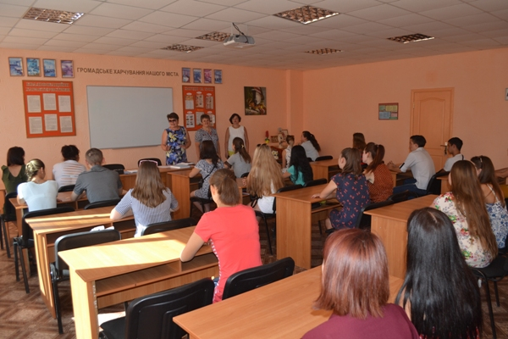
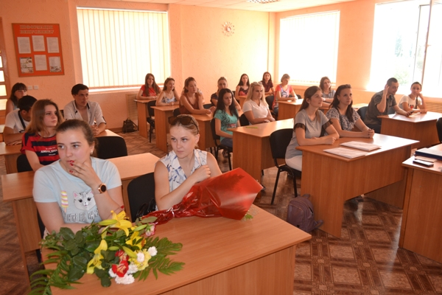
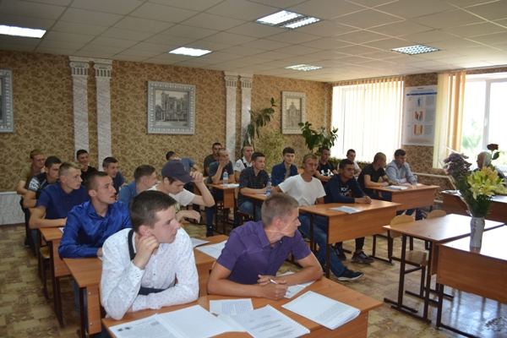
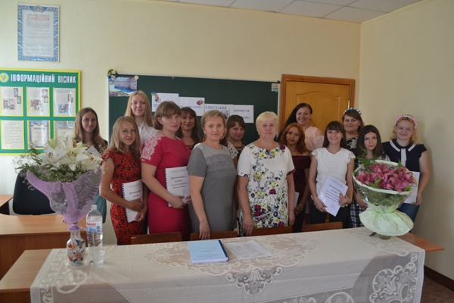
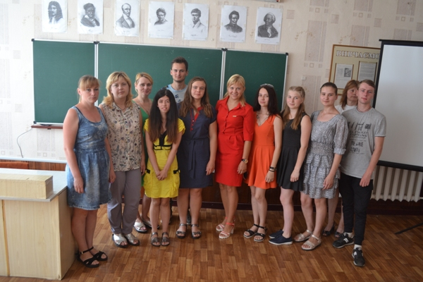
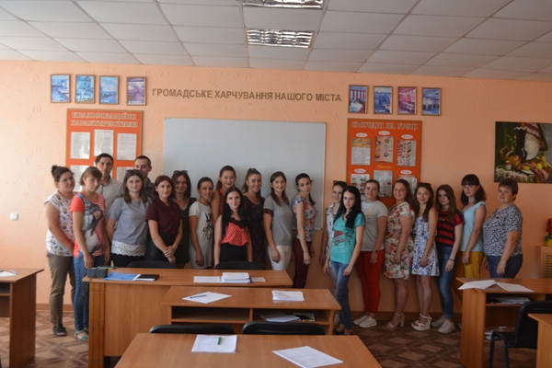
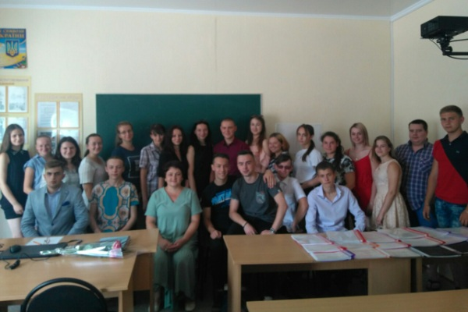
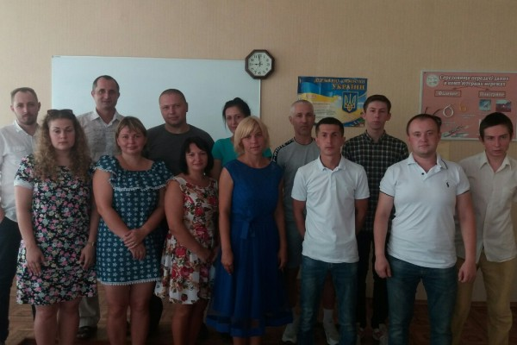
На фото: випускники училища готуються до захисту дипломних робіт

Захист дипломних робіт учнями групи АСЕ-4
29.04.2019
26.05.2019 року для учнів групи АСЕ-4 був дуже відповідальним днем, адже вони захищали дипломні роботи й доводили, що гідні отримати кваліфікацію електрогазозварника V розряду. А напередодні – 25.05 вони проходили ПКА. Звісно, усі учні хвилювались, адже вони доводили свою професійну компетентність кваліфікаційній комісії, членами якої були представники адміністрації, викладачі та майстри училища.
У ці нелегкі та хвилюючі дні випускники показали глибокі теоретичні знання з професії та вміння виконувати практичні завдання на середньому та достатньому рівнях.
Під час виконання ПКА учні демонстрували свої навички в організації робочого місця в процесі виконання різноманітних завдань. Вони виконували ручне дугове зварювання покритим електродом; газове зварювання, напівавтоматичне зварювання в середовищі захисних газів, аргонодугове зварювання неплавким вольфрамовим електродом.
Присутні ще раз переконалися, що учні правильно виконують всі прийоми та технологічні операції щодо зварних з`єднань, складністю п`ятого розряду.
Цьогорічні дипломні роботи вирізнялися широким спектром тем та високим рівнем їх виконання й захисту. Учні представили свої дослідницькі роботи з дугового та газового зварювання сталей, чавунів, кольорових металів та сплавів на їх основі. Під час захисту вони почувалися впевненими, відповідали на запитання членів комісії, демонструючи глибокі та ґрунтовні знання, вміння й навички з отриманої професії та бажання реалізувати себе в суспільстві й радісно ділились планами на майбутнє. Члени комісії оцінили підготовку учнів на достатньому та середньому рівнях, привітали з присвоєнням кваліфікації «Електрогазозварник» V розряду та запевнили, що вони можуть вважати себе конкурентоспроможними кваліфікованими робітниками.
Бажаємо нашим учням професійного зростання та життєвого успіху!
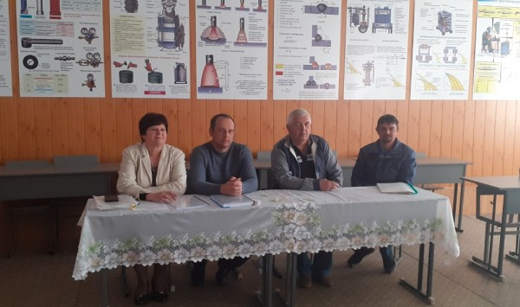
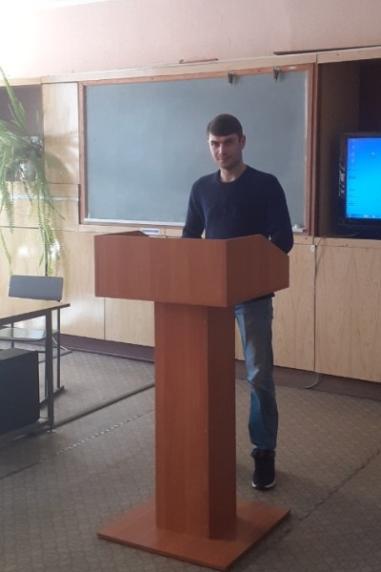
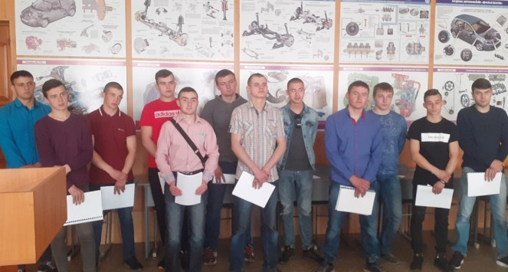
На фото: учні групи АСЕ-4 захищали дипломні роботи й доводили, що гідні отримати кваліфікацію електрогазозварника V розряду

Викладач ДПТНЗ «Роменське ВПУ» отримала Сертифіката за участь у Міжнародній науково-практичній Internet-конференції
01.05.2019
Вітаємо викладача спеціальних дисциплін ДПТНЗ «Роменське ВПУ» Пугач Т. М. з отриманням Сертифіката від Національної академії педагогічних наук України, ДВНЗ «Університет менеджменту освіти» Білоцерківського інституту неперервної професійної освіти. Він засвідчує, що Тамара Миколаївна взяла участь у Міжнародній науково-практичній Internet-конференції «Інноваційні технології при підготовці фахівців швейної промисловості», яка відбулася 12 грудня 2018 року у м. Біла Церква.
Під час конференції було обговорено перспективи професійної підготовки фахівців легкої промисловості України в умовах євроінтеграції, інноваційні підходи до організації освітнього процесу в закладах професійної (професійно-технічної) освіти, організаційно-методичні аспекти професійної підготовки робітничих кадрів для швейної промисловості на підставі компетентнісного підходу, закордонний досвід створення інформаційного освітнього середовища, спрямованого на формування профільних професійних компетентностей учнів.
Результатом роботи конференції стало видання збірника матеріалів, у якому викладач Роменського ВПУ висловила власне бачення перспективних напрямів співпраці професійних навчальних закладів із підприємствами-роботодавцями.
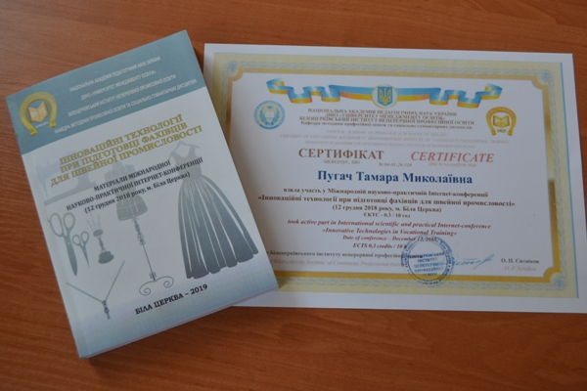
На фото: Сертифікат за участь у Міжнародній науково-практичній Internet-конференції та збірник матеріалів "Інноваційні технології при підготовці фахівців для швейної промисловості"

ДКА та захист дипломів учнів групи АСЕ-4
24.02.2019
Швидко промайнуло 4 роки навчання, позаду уроки теорії та в/н, виробнича практика на підприємствах міста та району. Нині для учнів групи АСЕ-4 «гаряча пора», вони виконували пробні кваліфікаційні роботи та захищали дипломні роботи. 19.02.2019 р. – ДКА із професії «Слюсар з ремонту колісних транспортних засобів», 20.02.2019 р. – ДКА із професії «Електрогазозванрик», 21.02.2019р. – захист дипломних робіт.
У ці нелегкі та хвилюючі дні хлопці продемонстрували глибокі теоретичні знання з професії та вміння виконувати практичні завдання на високому та достатньому рівнях.
Під час пробної кваліфікаційної роботи учні уміло користувалися приборами та устаткуванням, аналізували причини неполадок у роботі автомобіля та вживали заходи з їх попередження. Виконували розбирання, ремонт і складання автомобілів, проводили дефектування деталей та складових вузлів, агрегатів, систем, здійснювали технічне обслуговування механізмів. Заміняли мастило, робили ремонт системи мащення із заміною масляного насоса. Також виконували дугове зварювання покритим електродом, газове зварювання та різання металів, зварювання у середовищі захисних газів вуглецевих та легованих сталей.
У ході захисту дипломних робіт учні представили свої дослідницькі роботи, почувалися впевненими, відповідали на запитання членів державної атестаційної комісії, демонструючи глибокі та ґрунтовні знання, вміння й навички з отриманої професії та бажання реалізувати себе в суспільстві й радісно ділились планами на майбутнє.
Члени ДКК високо оцінили підготовку учнів, привітали з присвоєнням відповідної кваліфікації та запевнили, що вони можуть вважати себе конкурентоспроможними кваліфікованими робітниками.
Бажаємо нашим учням професійного зростання та життєвого успіху!
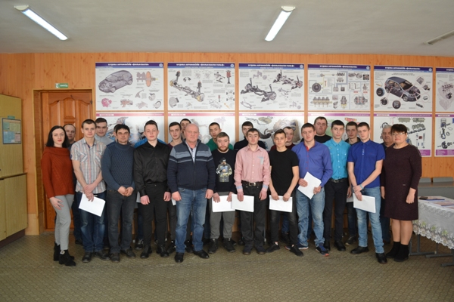
На фото: ДКА та захист дипломів учнів групи АСЕ-4

Пробна кваліфікаційна робота за професією «кондитер» 3 розряду
23.12.2018
Ось і настав час для перших випробувань у професії, для підтвердження своїх набутих навиків. Згідно навчальної програми учні групи КК-4 21 грудня виконували пробну кваліфікаційну роботу за професією «кондитер» 3 розряду.
Перелік кваліфікаційних робіт був розроблений відповідно до вимог освітньо - кваліфікаційних характеристик. Була затверджена комісія, яка оцінювала роботи учнів згідно критеріїв, що істотно впливало на присвоєння кваліфікаційного розряду.
Учні під час приготування страв мали санітарний одяг, правильно організували робоче місце, дотримувалися правил безпеки праці та технологічного процесу, працювали самостійно, удосконалювали вміння і навики при виконанні робіт, наближаючи свою працю до праці кваліфікованих робітників у виробничих умовах.
Роботи учнів та презентовані страви оцінювалися членами журі за такими критеріями:
- дотримання санітарних вимог з охорони праці та безпеки праці, прибирання робочого місця;
- навчальна дисципліна;
- правила здійснення технологічного процесу;
- органолептичні показники якості страв;
- оригінальність подачі страв;
- дотримання норм часу, інше.
Учні продемонстрували уміння з приготування страв, які закріпили і вдосконалили під час проходження виробничої практики на робочих місцях закладів споживання їжі. Всім відомо, що кожен ресторан, кафе характеризується особливістю як у зовнішньому оформленні так і в технології приготування страв, що суттєво відрізняє їх один від одного. Учні, працюючи в них, отримали багаж різноманітних ідей, і тому при виконанні пробної кваліфікаційної роботи змагалися між собою у креативному та творчому оздобленні виробів. Згідно з переліком кваліфікаційних пробних робіт учні готували солодкі корзинки, чізкейк із корицею, торти бісквітні з різними видами крему, тістечка «Пражські», пиріжки із різними видами начинки булочки та багато іншого. Слід відмітити роботи Дяченка Дмитра – «Корзинки», бісквітний торт Косенко Лізи, торт глазурований помадкою Дімідової Діани, млинчики із сиром у шоколадному соусі Антонік Антоніни.
Зокрема показали високий та достатній рівень здобутих умінь та навичок з професії Матвієнко Олексій, який готував чізкейк, Ковшик Вадим, який презентував кулєбяку, Шебедя Антон – торт «Прага», Сотніченко Жанна - торт «Ніжність».
Члени кваліфікаційної комісії дали високу оцінку практичним роботам учнів, відзначила рівень підготовки та старання, якісне оформлення виготовлених страв. Побажали учням не зупинятися на достигнутому рівні, постійно розвиватися та йти у ногу з часом, адже тільки так можна досягти успіхів та бути потрібним суспільству.
Бажаємо учням нових досягнень та здобутків на шляху опанування цікавої та творчої професії «Кондитера».
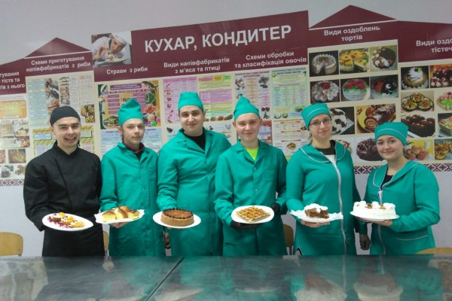
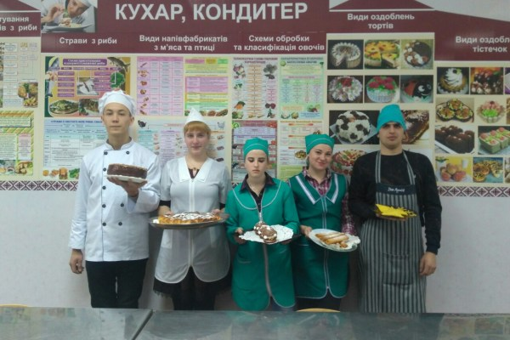
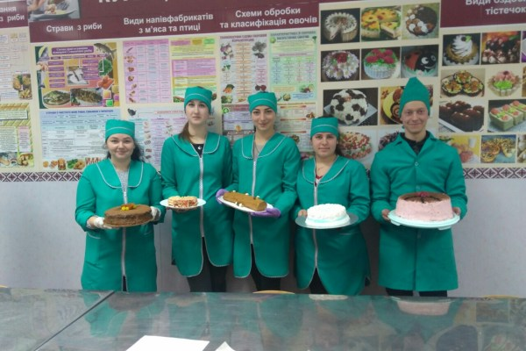
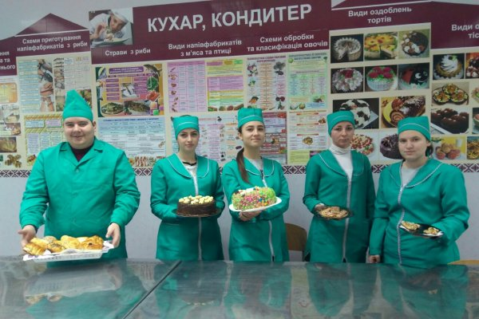
На фото: учні групи КК-4 виконали пробну кваліфікаційну роботу за професією «кондитер» 3 розряду

Учні Роменського ВПУ захищають дипломні роботи
27.06.2018
Останні дні навчального року в Роменському ВПУ видалися дуже відповідальними й напруженими, адже випускники училища захищали дипломні роботи.
27 червня 2018 року відбувся захист дипломних робіт учнів групп МШП-3, ПП-3, КЗ-4, К-2, КК-4, ЕЛ-2, ЕГЗ-2. Працюючи над темами дипломних робіт та презентуючи їх перед державною кваліфікаційною комісією, учні реалізували свої навички й знання, отримані на попередніх етапах навчання, зробивши ґрунтовні дослідження у своїх роботах.
Майже 2, у кого - 3, а в кого й 4 роки напруженої, іноді навіть виснажливої роботи принесли свої позитивні результати. Дипломна робота – це останній і найважливіший проект, який у повній мірі відображає всі результати, досягнуті учнями за час навчання. За кілька днів до цього всі вони виконували завдання кваліфікаційних пробних робіт, де змогли продемонструвати глибокі теоретичні знання з професії і вміння виконувати практичні завдання на достатньому та високому рівнях. Члени комісій одностайно відмітили, що "майже дипломовані випускники" готові до самостійної роботи безпосередньо на робочих місцях підприємств.
Всі учні успішно захистили дипломні роботи, показавши високі професійні знання, любов до обраної професії та бажання реалізувати себе в суспільстві.
Бажаємо нашим випускникам міцного здоров`я, професійного зростання та життєвого успіху, творчої самореалізації з обраної професії! У добрий путь, дорогі учні! Нехай здобута професія приносить вам моральне задоволення, матеріальне благополуччя та бажання творчо працювати на благо рідної держави!
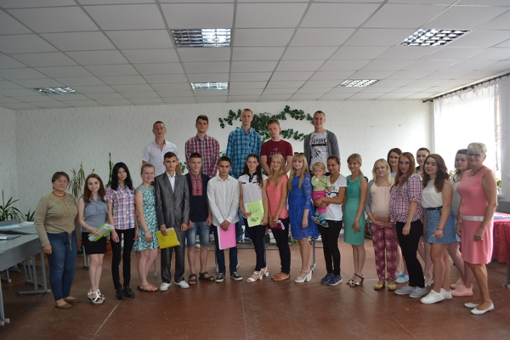
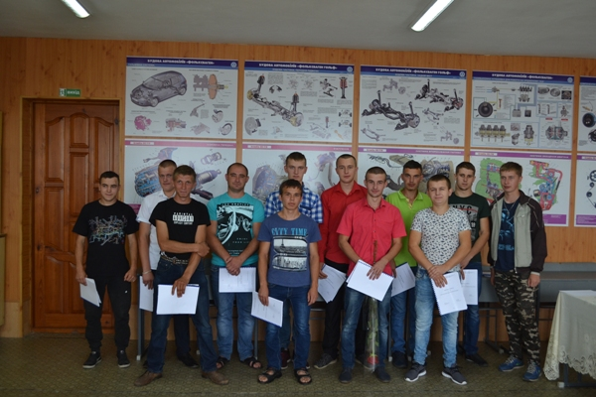
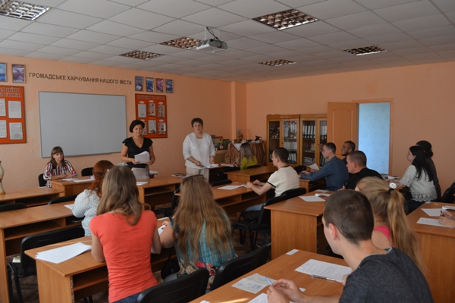
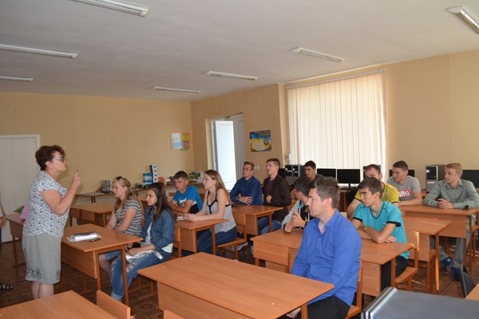
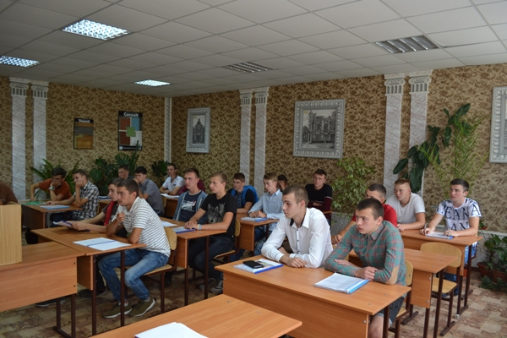
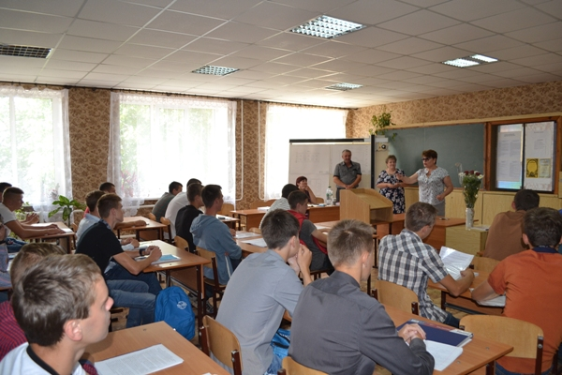
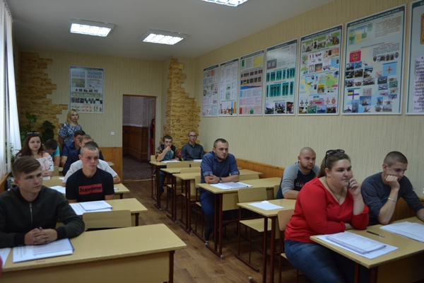
На фото: випускники училища готуються до захисту дипломних робіт

Поетапна кваліфікаційна атестація у групі К-1
29.03.2018
26.02.2018 року учні групи К-1 проходили поетапну кваліфікаційну атестацію і доводили, що гідні отримати кваліфікацію кухаря IІІ розряду.
Під час виконання ПКА учні демонстрували свої вміння та навички в організації робочого місця в процесі роботи, у приготуванні страв із риби, м`яса, птиці, сиру. Кожен учень презентував свої страви, детально пояснював технологію їх приготування, яких вимог і правил гігієни й санітарії дотримувався.
Слід відмітити роботу Іщенко Анни, що готувала смажену котлету з гарніром, яку подала у дуже цікавій презентації. Бутко Вікторія подавала вареники із різними начинками, прикрасила їх різною зеленню та фігурно нарізаними овочами. Гутко Наталія змогла здивувати майстрів та журі незвичайною подачею українських пельменів. Шевчук Оксана демонструвала подачу філе куриці смажене в сухарях. Майже всі страви були приготовані із використанням сучасних технологій та відповідали високим смаковим якостям.
Присутні ще раз переконалися, що учні правильно виконують всі прийоми та технологічні операції з приготування на перший погляд ніби і простих страв із м`яса, риби, сиру, знають правила їх відпуску, підбору гарнірів і визначення їх якості..
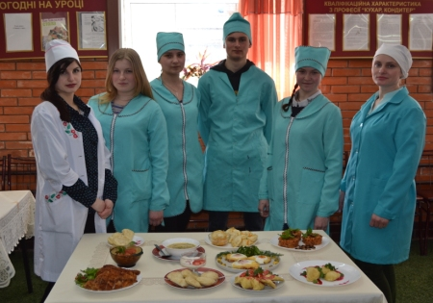
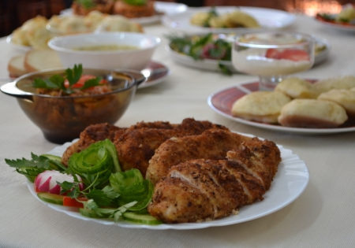
На фото: страви, приготовані учнями групи К-1 під час ПКА
Комісія одержала задоволення від відповідей дівчат та хлопців, які засвідчили, що сьогоднішні учні мають усі передумови, щоб стати справжніми професіонали своєї справи. Члени комісії оцінили підготовку учнів і привітали їх із присвоєнням кваліфікації «Кухар» ІІІ розряду.

Захист дипломних робіт учнями групи АСЕ-4
11.05.2018
08.05.2018 року для учнів групи АСЕ-4 був дуже відповідальним днем, адже вони захищали дипломні роботи й доводили, що гідні отримати кваліфікацію електрогазозварника V розряду. А напередодні – 07.05 вони проходили ПКА. Звісно, усі учні хвилювались, адже вони доводили свою професійну компетентність кваліфікаційній комісії, членами якої були представники адміністрації, викладачі та майстри училища.
У ці нелегкі та хвилюючі дні випускники показали глибокі теоретичні знання з професії та вміння виконувати практичні завдання на середньому та достатньому рівнях.
Під час виконання ПКА учні демонстрували свої навички в організації робочого місця в процесі виконання різноманітних завдань. Вони виконували ручне дугове зварювання покритим електродом; газове зварювання, напівавтоматичне зварювання в середовищі захисних газів, аргонодугове зварювання неплавким вольфрамовим електродом.
Присутні ще раз переконалися, що учні правильно виконують всі прийоми та технологічні операції щодо зварних з`єднань, складністю п`ятого розряду.
Цьогорічні дипломні роботи вирізнялися широким спектром тем та високим рівнем їх виконання й захисту. Учні представили свої дослідницькі роботи з дугового та газового зварювання сталей, чавунів, кольорових металів та сплавів на їх основі. Під час захисту вони почувалися впевненими, відповідали на запитання членів комісії, демонструючи глибокі та ґрунтовні знання, вміння й навички з отриманої професії та бажання реалізувати себе в суспільстві й радісно ділились планами на майбутнє. Члени комісії оцінили підготовку учнів на достатньому та середньому рівнях, привітали з присвоєнням кваліфікації «Електрогазозварник» V розряду та запевнили, що вони можуть вважати себе конкурентоспроможними кваліфікованими робітниками.
Бажаємо нашим учням професійного зростання та життєвого успіху!
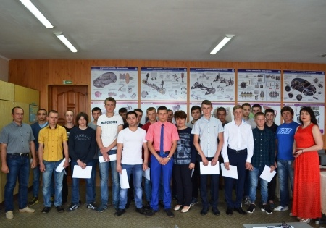
На фото: учні групи АСЕ-4 захищали дипломні роботи й доводили, що гідні отримати кваліфікацію електрогазозварника V розряду

ДКА та захист дипломів учнів із професії «кухар»
28.01.2018
Про смаки не сперечаються. Ми часто використовуємо цей вислів, коли мова заходить про якусь книгу, кінофільм, одяг. Але своїм походженням вислів зобов`язаний кухарському мистецтву. Готування їжі – кулінарія, кухарська справа – давнє мистецтво. Можливо, саме творча сторона кулінарного мистецтва й залучила до цієї сфери людської діяльності вчених, композиторів, письменників.
Кухар – одна з найдавніших і вічно сучасна професія.
Кухар – це в першу чергу творець. Творець прекрасного, смачного, привабливого. Це винахідник, який все життя перебуває в пошуку .
26.01.2018 року для учнів групи К-2 був дуже відповідальним днем, адже вони захищали дипломні роботи й доводили, що гідні отримати кваліфікацію кухаря IV розряду. А напередодні – 25.01 вони проходили ДКА. Звісно, усі учні хвилювались, адже вони доводили свою професійну компетентність кваліфікаційній комісії, членами якої були не лише представники адміністрації та майстри училища, а й керівники базових підприємств міста.
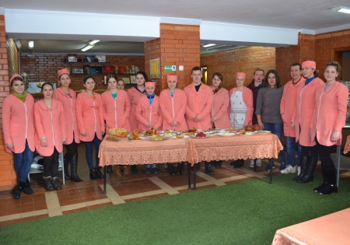
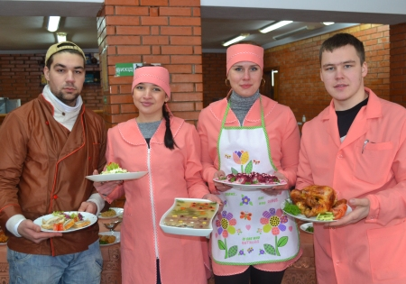
На фото: учні групи К-2 під час ДКА
Під час виконання ДКА учні демонстрували свої вміння та навички в організації робочого місця в процесі роботи, у приготуванні страв із риби, м`яса, птиці, холодних страв та закусок. Кожен учень презентував свої страви, детально пояснював технологію їх приготування, яких вимог і правил гігієни й санітарії дотримувався.
Слід відмітити роботу Ніколаєва Євгена, який готував фаршировану індичу грудку з різними начинками, до якої подав три різні соуси в сучасному варіанті презентації. Бангура Анна подавала банкетну страву – заливний язик із овочами, яку прикрасила різною зеленню та фігурно нарізаними овочами. Терещенко Марія змогла здивувати майстрів та журі незвичайною подачею холодної закуски оселедець під шубою у вигляді сучасних ролів. Майже всі страви були приготовані із використанням інноваційних технологій та відповідали високим смаковим якостям.
Присутні ще раз переконалися, що учні правильно виконують всі прийоми та технологічні операції з приготування страв із м`яса, риби, супів, соусів, закусок, виробів із борошна, знають правила їх відпуску, підбору гарнірів, соусів і визначення їх якості, уміють готувати страви для різних закладів ресторанного господарства.
Цьогорічні дипломні роботи вирізняються широким спектром тем та високим рівнем їх виконання й захисту. Не можна не виділити окремо роботи Бангури Анни «Хімічний склад та харчова цінність продуктів харчування», Бандури Євгена «Технологія приготування страв з яловичини» з досвіду роботи у ресторані «Кухня», Конон Альони «Соуси, приготування і способи подачі».
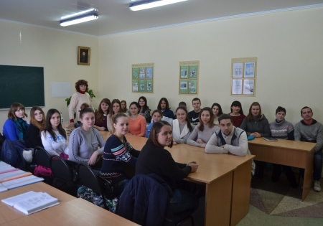
На фото: останні настанови викладача перед захистом дипломних робіт
Державна кваліфікаційна комісія одержала задоволення від відповідей дівчат та хлопців, які засвідчили, що сьогоднішні учні справжні професіонали своєї справи. Члени комісії оцінили підготовку учнів на високому рівні, привітали з присвоєнням кваліфікації «Кухар» ІV розряду та запевнили, що вони можуть вважати себе конкурентоспроможними кваліфікованими робітниками в сфері ресторанного сервісу.
Вітаємо майбутніх кухарів, бажаємо успіхів у подальшій праці, навчанні та оволодінні новими технологіями в мистецтві приготування кулінарних страв та кондитерських виробів.

ДКА та захист дипломів учнів групи АСЕ-4
26.02.2018
Ось і промайнуло 4 роки навчання, позаду уроки теорії та в/н, виробнича практика на підприємствах міста та району. Нині для учнів групи АСЕ-4 «гаряча пора», вони виконували пробні кваліфікаційні роботи та захищали дипломні роботи. 1.02.2018р. – ДКА із професії «Слюсар із ремонту автомобілів», 22.02.2018 р. – ДКА із професії «Електрогазозванрик», 23.02.2018р. – захист дипломних робіт.
У ці нелегкі та хвилюючі дні хлопці продемонстрували глибокі теоретичні знання з професії та вміння виконувати практичні завдання на високому та достатньому рівнях.
Під час пробної кваліфікаційної роботи учні уміло користувалися приборами та устаткуванням, аналізували причини неполадок у роботі автомобіля та вживали заходи з їх попередження, виконували загальне складання запчастин різної складності, заміняли мастило, здійснювали ремонт системи мащення із заміною масляного насоса; проводили діагностику та обслуговування автомобіля, виконували зварювання елементів різної складності та багато інших операцій.
У ході захисту дипломних робіт учні представили свої дослідницькі роботи, почувалися впевненими, відповідали на запитання членів державної атестаційної комісії, демонструючи глибокі та ґрунтовні знання, вміння й навички з отриманої професії та бажання реалізувати себе в суспільстві й радісно ділились планами на майбутнє.
Члени ДКК високо оцінили підготовку учнів, привітали з присвоєнням відповідної кваліфікації та запевнили, що вони можуть вважати себе конкурентоспроможними кваліфікованими робітниками.
Бажаємо нашим учням яскравих і незабутніх моментів у подальшому житті, професійного зростання та життєвого успіху!
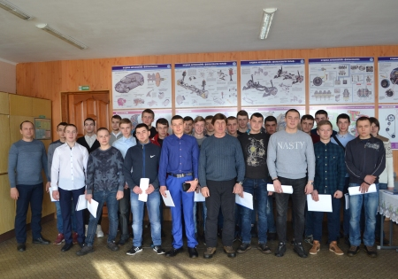
На фото: під час захисту дипломних робіт учнями групи АСЕ-4

ДКА та захист дипломів учнів із професії «електромеханік з ремонту та обслуговування лічильно-обчислювальних машин»
27.01.2018
Комп`ютер, як і багато інших приладів, має властивість виходити з ладу в самий незручний момент, коли потрібно закінчити термінову роботу або підготувати документ для стратегічно важливого партнера. Якщо ви працюєте в офісі або дома, але в комплектуючих і софті не розбираєтеся, - ремонт комп`ютера робити немає кому. Тоді єдиний вихід — це звернутися до кваліфікованого електромеханіка з ремонту та обслуговування ЛОМ.
Сьогодні комп`ютерна допомога дуже затребувана. Багато людей користуються комп`ютерною технікою, сучасні мережі дозволяють управляти робочими процесами віддалено за допомогою комп`ютерних систем. Іноді людині потрібно просто налагодити систему, іноді встановити нове програмне забезпечення, а деколи потрібен комплексний підхід, що полягає в придбанні нових пристроїв, модернізації існуючої робочої станції. Заздалегідь важко передбачити, якого роду комп`ютерна допомога може знадобитися. І найголовніше в таких випадках – знайти і звернутися до професіонала – електромеханіка з ремонту та обслуговування лічильно-обчислювальних машин.
Саме таких професіоналів навчають у Роменському ВПУ. Але нині, холодної зими, у них «гаряча» пора. Адже 25.01.2018 року вони виконували пробну кваліфікаційну роботу, а 26.01. учні цієї групи захищали дипломні роботи.
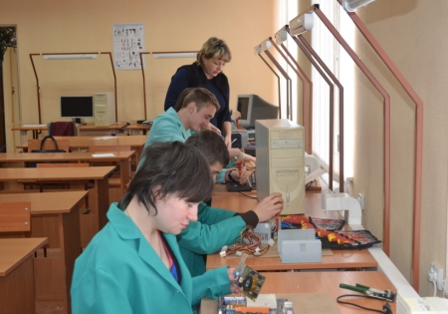
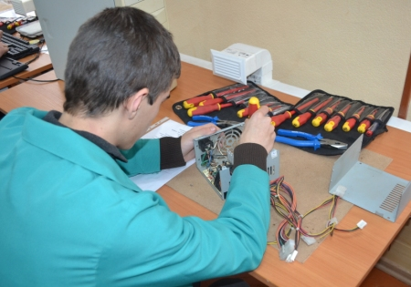
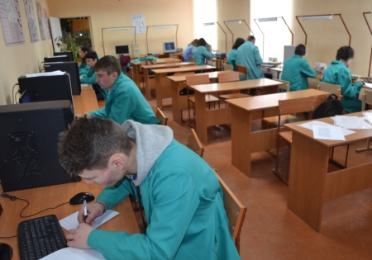
На фото: учні групи ЕЛ-2 під час пробної кваліфікаційної роботи
У ці нелегкі та хвилюючі дні випускники продемонстрували глибокі теоретичні знання з професії та вміння виконувати практичні завдання на високому та достатньому рівнях.
Під час пробної кваліфікаційної роботи учні уміло користувалися приборами та устаткуванням; аналізували причини неполадок у роботі комп`ютера та вживали заходи з їх попередження; виконували загальне складання, модернізацію та настройку ПЕОМ різних типів; заміняли материнську плату ПЕОМ, блоки живлення; проводили діагностику та обслуговування друкуючих пристроїв, робили заправку та чистку картриджів, здійснювали установку та оновлення драйверів, програмного забезпечення; встановлювали операційну систему Windows та виконували багато інших операцій.
Кращі знання та вміння показали Бурлака Андрій, який на відмінно справився із ремонтом картриджу до лазерного принтера та здійснив заміну магнітного валу.
Ярмош Євген швидко та якісно виконав завдання із ремонту клавіатури та замінив роз`єм USB на PS2. Пироганич Діана уміло і кваліфіковано усунула несправності локальної мережі та замінила роз`єми RJ-45.
У ході захисту дипломних робіт учні представили свої дослідницькі роботи у вигляді доповідей та мультимедійних презентацій. Найцікавішими та найактуальнішими виявились роботи про організацію комп`ютерних систем, усунення несправностей, технологію налаштування мереж та технологію монтажу та демонтажу пристроїв ПК.
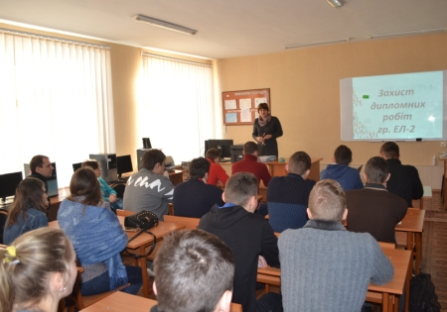
На фото: заступник директора з НВР Гулак І.В. вітає учнів групи ЕЛ-2 з початком захисту дипломних робіт
У результаті захисту 14 осіб випускаються із навчального закладу, а решта переводяться на 3-тю ступінь, продовжуючи навчання в училищі.
Члени Державної кваліфікаційної комісії високо оцінили підготовку учнів, привітали з присвоєнням кваліфікації «електромеханік з ремонту та обслуговування лічильно-обчислювальних машин» 4 розряду та запевнили, що вони можуть вважати себе конкурентоспроможними кваліфікованими робітниками.
Бажаємо нашим учням яскравих і незабутніх моментів у подальшому житті!

Учні Роменського ВПУ розпочали здачу екзаменів та захисти дипломних робіт
30.06.2017
З приходом літнього тепла в учнів ДПТНЗ «Роменське ВПУ» також настала гаряча пора. Юнаки та дівчата з трепетом розпочали здачу екзаменів та захист дипломних робіт.
Учні училища відповідально віднеслися до підготовки іспитів, адже всі, наче мурахи, бігають по бібліотеках, пишуть різноманітні перевірочні роботи, відшукують інформацію в Інтернеті. До речі, електронна бібліотека Роменського ВПУ дуже в цьому допомагає, адже там можна знайти всі необхідні підручники, посібники, практичні зошити тощо, які необхідні для якнайкращого засвоєння матеріалу.
Як відзначають викладачі та майстри виробничого навчання, цьогоріч учні навчального закладу вкотре демонструють високий рівень теоретичних та практичних знань, отриманих під час навчального року та за час всього навчання в училищі.
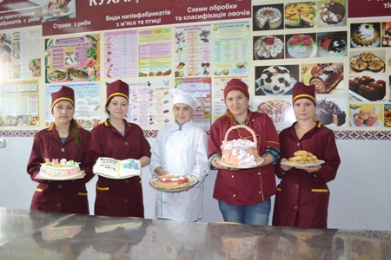
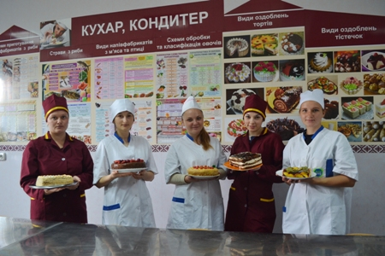
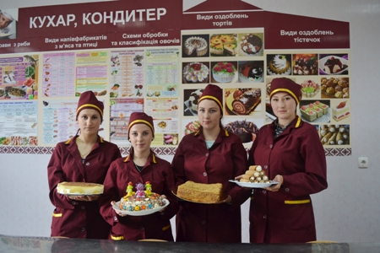
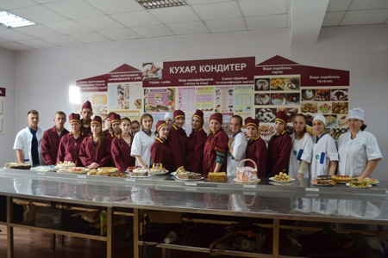
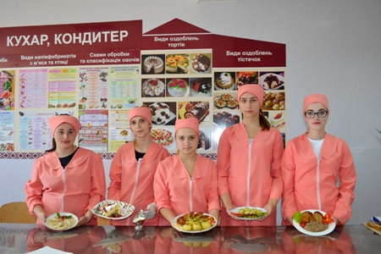
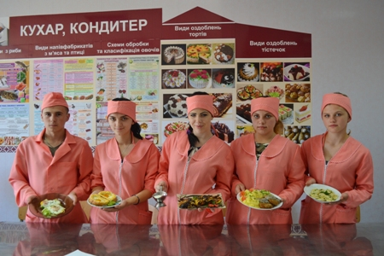
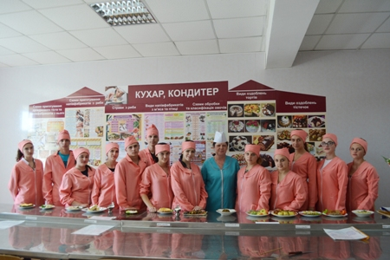
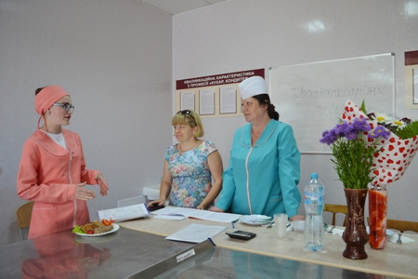
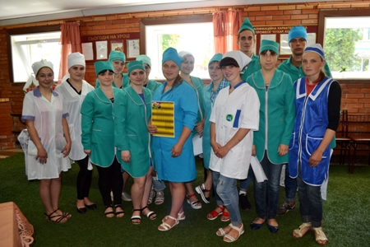
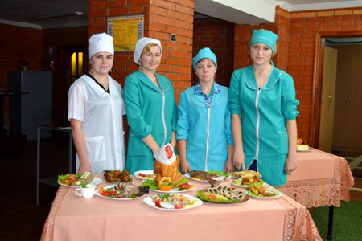
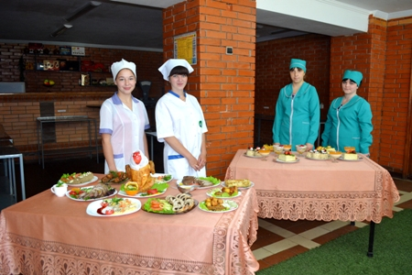
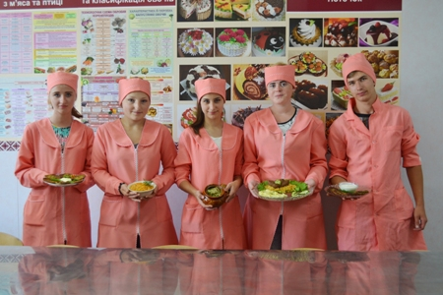
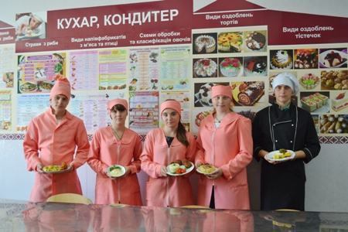
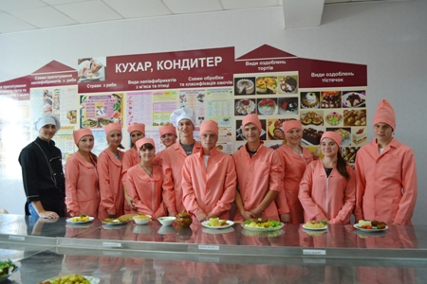
На фото: у ході виконання комплексних кваліфікаційних завдань
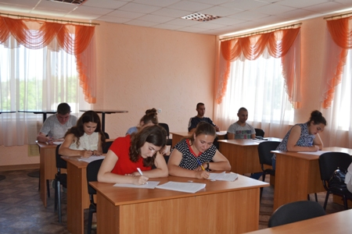
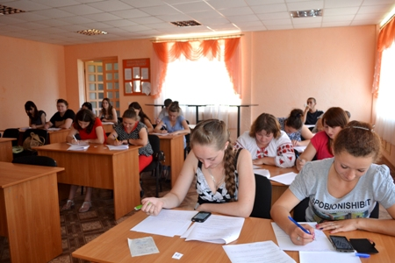
На фото: під час здачі екзаменів
Найбільш відповідальний момент настав для учнів випускних груп, які здають екзамени востаннє. Нині вони вирішують – що ж робити далі: продовжити навчання, влаштуватися на роботу чи створити сім’ю. І цей крок у їхньому житті є досить важливим. Адже, від нього залежить їх подальше майбутнє.
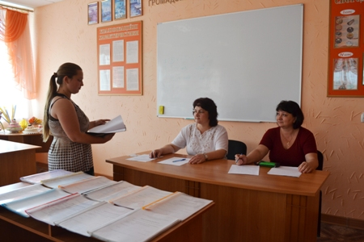
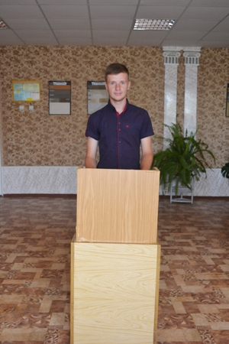
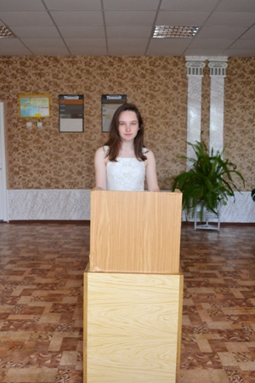
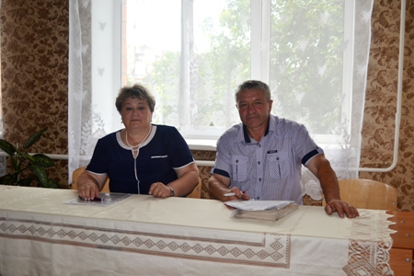
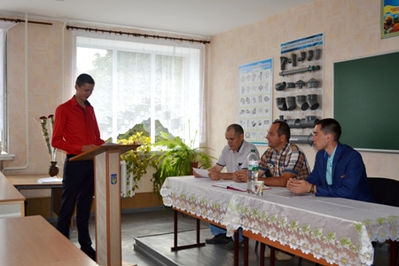
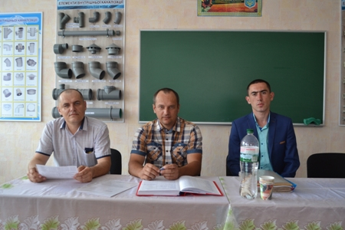
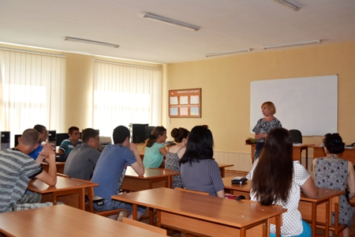
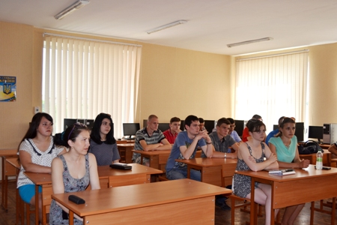
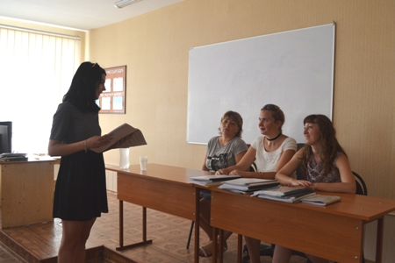
На фото: учні Роменського ВПУ в ході захисту дипломних робіт демонструють свої знання членам комісії
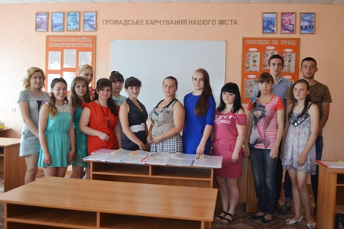
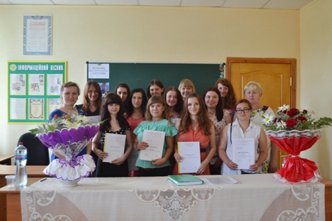
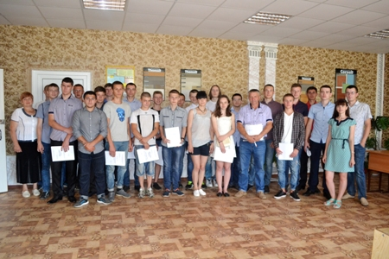
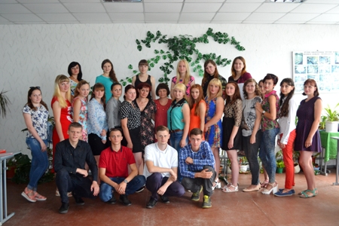
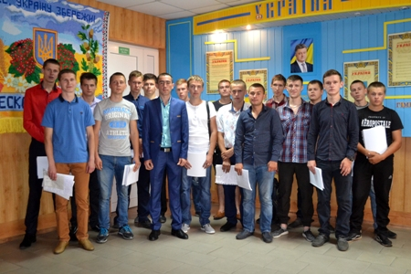
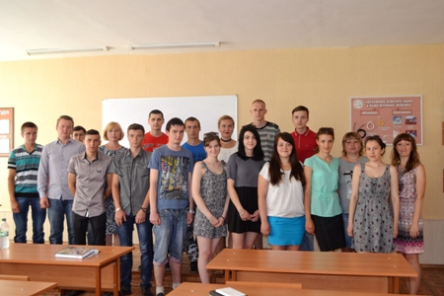
На фото: очікуючи своєї черги для здачі екзамену чи захисту дипломної роботи, учнів Роменського ВПУ переповнювали різноманітні почуття: хтось нервував, знаючи, що чогось недовчив, дехто радів, що закінчує навчальний заклад і перед ним відкривається нова незвідана даль дорослого життя, а інші сумували, що вже ніколи не побачать улюблених вчителів, своїх одногрупників
Бажаємо всім учням ДПТНЗ «Роменське ВПУ» успішно скласти екзамени та захистити дипломні роботи! Нехай у їхньому житті будуть лише приємні моменти!

Учні групи АСЕ-4 захистили дипломні роботи
03.05.2017
3 травня в учнів групи АСЕ-4 ДПТНЗ «Роменське ВПУ» пройшов захист дипломних робіт.
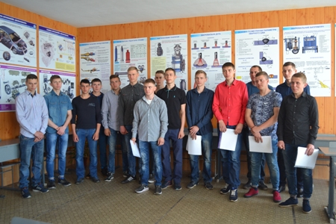
На фото: учні групи АСЕ-4
У цей хвилюючий та важливий для юнаків день, які навчалися за професією «Слюсар з ремонту автомобілів», «Електрогазозварник» 5-го розряду, привітали із закінченням одного із головних періодів в їхньому житті, члени державної кваліфікаційної комісії. Позаду уроки теоретичного та виробничого навчання, виробнича практика на підприємствах міста та району. Попереду – успішна кар’єра, гарна заробітна плата та створення сім’ї.
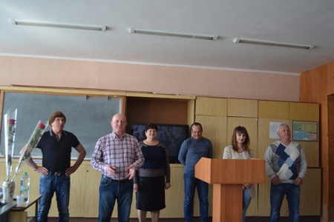
На фото: учнів привітали члени державної кваліфікаційної комісії
Успішного захисту побажав учням групи АСЕ-4 директор ДПТНЗ «Роменське ВПУ» Павло Помаран, який висловив впевненість у тому, що в майбутньому юнаки зможуть знайти престижну роботу за обраною професією, адже вони отримали гарні знання та навички в училищі.
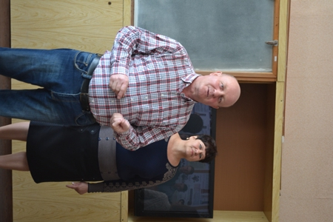
На фото: до учнів звернувся директор Роменського ВПУ Павло Помаран
Оцінювала знання учнів державна кваліфікаційна комісія у складі: голова комісії: Пасюков Олексій Володимирович – керівник ФОП Пасюков О. В., заступник голови: Помаран Павло Іванович – директор ДПТНЗ «Роменське ВПУ»; члени комісії: Омеляненко Олександр Вікторович – викладач спецдисциплін, Вовк Володимир Миколайович – майстер виробничого навчання, Богомол Сергій Олександрович – майстер виробничого навчання.
У ході захисту дипломних робіт учні показали високий рівень підготовки.
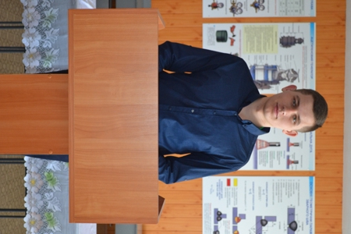
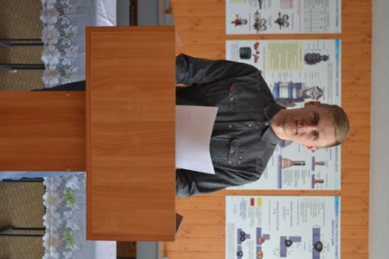
На фото: учні під час захисту дипломних робіт
Теми дипломних робіт були різноманітні, зокрема можна зазначити такі: «Технологія дугового зварювання. Алюміній та сплави на його основі», «Технологія автоматичного зварювання» тощо.
Серед кращих учнів групи АСЕ-4 слід відзначити наступні прізвища: Понпа Ярослав, Борисенко Євген.
Побажаймо учням групи АСЕ-4 міцного здоров’я, щастя, успіхів у житті, здійснення найзаповітніших мрій та бажань!

У групі АСЕ-4 Роменського ВПУ пройшов захист дипломних робіт
27.02.2017
20 лютого в учнів групи АСЕ-4 ДПТНЗ «Роменське ВПУ» пройшов захист дипломних робіт. Ось і промайнуло 4 роки навчання як один день. Позаду уроки теоретичного та виробничого навчання, виробнича практика на підприємствах міста та району. Нині юнаки, що навчалися за професією «Слюсар з ремонту автомобілів» - 4 розряд, «Електрогазозварник» - 4 розряд, з гарними знаннями та отриманими вміннями й навичками в училищі, будуть вдосконалюватися на роботі.
Вдалого захисту побажав учням групи АСЕ-4 директор ДПТНЗ «Роменське ВПУ» Павло Помаран, який висловив впевненість в тому, що юнаки знайдуть в подальшому чудову роботу та зможуть отримувати гідну заробітну плату.
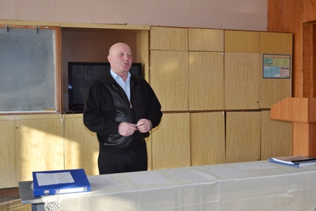
На фото: з найщирішими вітаннями звернувся до учнів групи АСЕ-4 директор Роменського ВПУ Павло Помаран
Оцінювала знання учнів державна кваліфікаційна комісія у складі: голова комісії: Федій Юрій Миколайович – керівник ФОП Федій Ю. М., заступник голови: Помаран Павло Іванович – директор ДПТНЗ «Роменське ВПУ»; члени комісії: Омеляненко Олександр Вікторович – викладач спецдисциплін, Кревсун Володимир Володимирович – майстер виробничого навчання, Богомол Сергій Олександрович – майстер виробничого навчання.
Захист відбувся дуже продуктивно, адже учні показали чудовий рівень підготовки. Члени комісії мали нагоду оцінити знання учнів, задаючи різноманітні запитання.
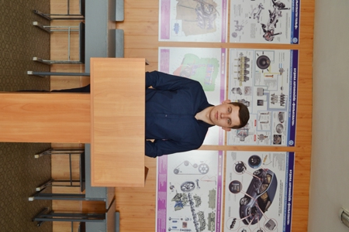
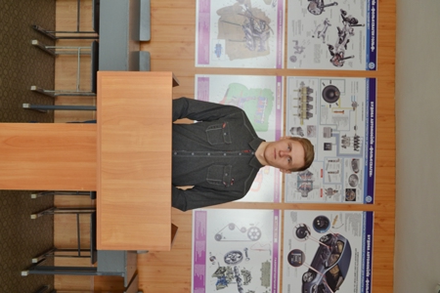
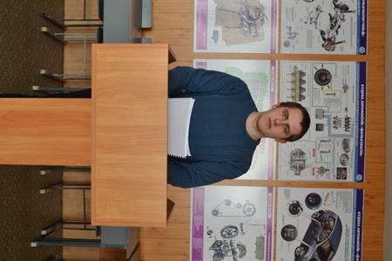
На фото: учні під час захисту дипломних робіт
Теми дипломних робіт були різноманітні, зокрема можна зазначити такі: «Технологія зварювання балкових конструкцій. Технологія ремонту та технічного обслуговування системи запалювання автомобіля ВАЗ 2110», «Дугове наплавлення. Технологія ремонту та технічного обслуговування системи живлення автомобіля КАМАЗ» тощо.
Серед кращих учнів групи АСЕ-4 слід відзначити наступні прізвища: Понпа Ярослав, Борисенко Євген, Кузьменко Максим.
Побажаймо учням групи АСЕ-4 побільше веселих і сонячних днів в їхньому житті, багато радості, посмішок, щирих і добрих людей навколо, здійснення всіх мрій!
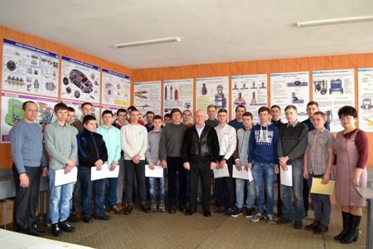
На фото: учні групи АСЕ-4 разом з директором Роменського ВПУ Павлом Помараном, заступником директора з навчально-методичної роботи Тетяною Рукавичкою, викладачем спецдисциплін Олександром Омеляненком, майстром виробничого навчання Сергієм Богомолом

Пройшов захист дипломних робіт учнів групи ЕГЗ-2
06.02.2017
3 лютого в учнів групи ЕГЗ-2 ДПТНЗ «Роменське ВПУ» пройшов захист дипломних робіт. Із хвилюванням та трепетом чекали цього дня учні групи, що навчалися за професією «Електрогазозварник, слюсар з ремонту автомобілів». Юнаки добре підготувалися та зробили ґрунтовні дослідження у своїх дипломних роботах.
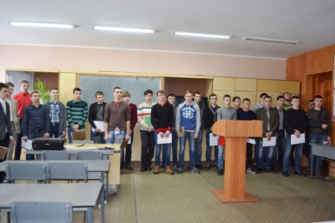
На фото: учні групи ЕГЗ-2 в очікуванні захисту дипломних робіт
Вдалого захисту побажала учням групи ЕГЗ-2 заступник директора з навчально-методичної роботи Тетяна Яківна Рукавичка. «Ви гарно навчались протягом всього періоду навчання, тож сподіваюся, що всі свої знання ви зможете продемонструвати і під час захисту дипломних робіт. Хтось із вас продовжить навчання, а дехто випуститься з училища та покаже свої навички і вміння, отримані в Роменському ВПУ, вже на роботі. Тож, бажаю всім удачі!», - зазначила Тетяна Яківна.
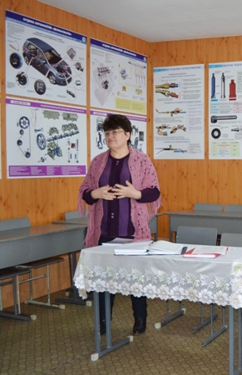
На фото: до учнів звернулася заступник директора з навчально-методичної роботи Тетяна Яківна Рукавичка
Оцінювала знання учнів державна кваліфікаційна комісія у складі: голова комісії: Пасюков Олексій Володимирович – керівник ФОП Пасюков О. В., заступник голови: Міщенко Надія Григорівна – заступник директора з навчально-виробничої діяльності; члени комісії: Омеляненко Олександр Вікторович – викладач спецдисциплін, Кревсун Володимир Володимирович – майстер виробничого навчання, Цис Сергій Володимирович – майстер виробничого навчання.
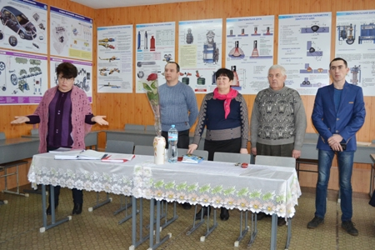
На фото: члени державної кваліфікаційної комісії
Захист відбувся дуже продуктивно, адже учні показали чудовий рівень підготовки. Члени комісії мали нагоду оцінити знання учнів, задаючи різноманітні запитання.
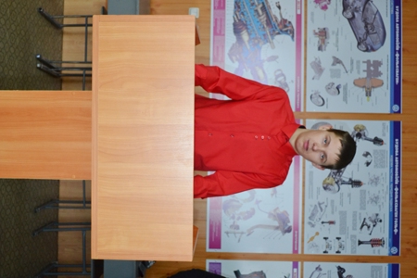
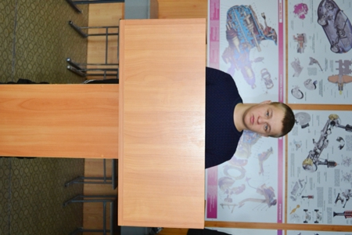
На фото: у ході захисту дипломних робіт учнями Роменського ВПУ, які навчалися за професією «Електрогазозварник, слюсар з ремонту автомобілів»
Теми дипломних робіт були різноманітні, зокрема можна зазначити такі: «Дугове зварювання середньовуглецевих сталей. Технологія ремонту та технічного обслуговування системи живлення автомобіля КАМАЗ», «Напівавтоматичне зварювання у середовищі захисних газів. Технологія ремонту та технічного обслуговування КПП автомобіля ВАЗ 2110» тощо.
Серед кращих учнів групи ЕГЗ-2 слід відзначити наступні прізвища: Данілов Артем, Думжич Юрій, Кривогуз Вадим, Холоша Дмитро, Зінченко Олександр.
Побажаймо учням групи ЕГЗ-2 яскравих і незабутніх моментів у їхньому житті. Нехай їх шлях завжди буде супроводжувати удача!
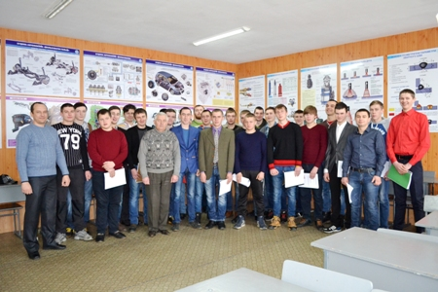
Фото на згадку. Учні групи ЕГЗ-2 разом з викладачем спецдисциплін Омеляненко Олександром Вікторовичем та майстрами виробничого навчання Цисом Сергієм Володимировичем й Кревсуном Володимиром Володимировичем –

У Роменському ВПУ пройшов захист дипломних робіт з професії «Кухар»
30.01.2017
27 січня в учнів групи К-2 ДПТНЗ «Роменське ВПУ» пройшов захист дипломних робіт. Із хвилюванням і надією чекали цього дня учні групи, що навчалися за професією «Кухар». Майже 2 роки напруженої, іноді навіть виснажливої роботи принесли свої позитивні результати. Дипломна робота – це останній і найважливіший проект, який у повній мірі відображає всі результати, досягнуті учнями за час навчання.
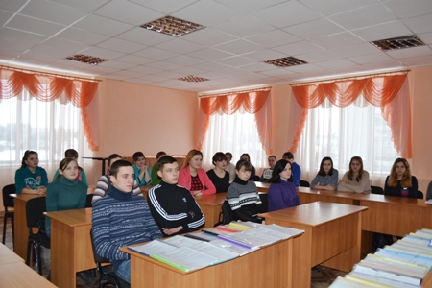
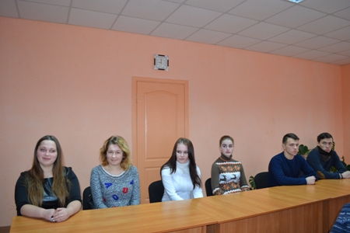
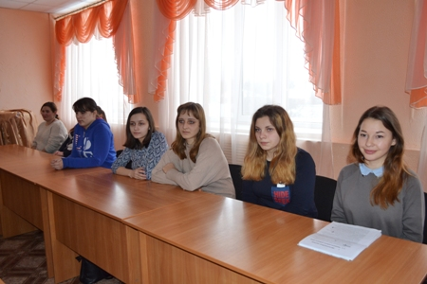
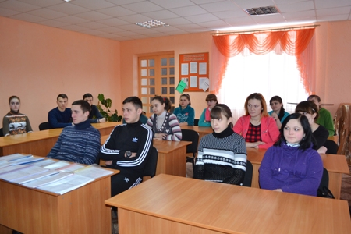
На фото: учні групи К-2
Бойовий дух випускників підняла своєю промовою заступник директора з навчально-методичної роботи Тетяна Яківна Рукавичка, яка привітала учнів з цією важливою подією у їхньому житті та побажала їм успіхів у подальшій професійній діяльності.
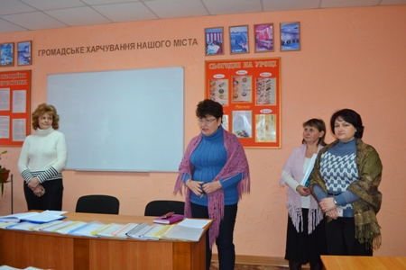
На фото: успіху учням побажала заступник директора з навчально-методичної роботи Тетяна Яківна Рукавичка
Захист відбувся дуже продуктивно, адже учні продемонстрували чудовий рівень підготовки. Працюючи над темою диплому та презентуючи його перед державною кваліфікаційною комісією, учні реалізували свої навички й знання, отримані на попередніх етапах навчання. Вони гарно підготувались до захисту, розповідали про технологію приготування різних страв, враховуючи інновації технологічних процесів, описували організацію робочих місць цехів підприємств харчування. Члени комісії мала нагоду оцінити обізнаність учнів та їх рівень підготовки, задаючи різноманітні запитання.
Теми дипломних робіт були різноманітні, зокрема можна зазначити такі: «Технологія приготування страв з овочів та грибів», «Технологія приготування солодких страв та напоїв», «Технологія приготування страв з риби та морепродуктів», «Приготування напівфабрикатів з м’яса», «Організація робочих місць холодного цеху» тощо.
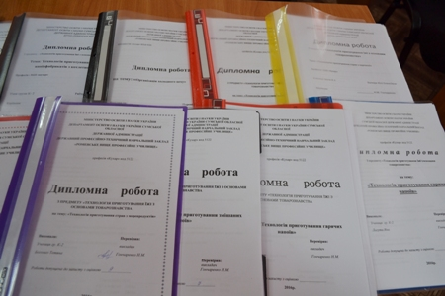
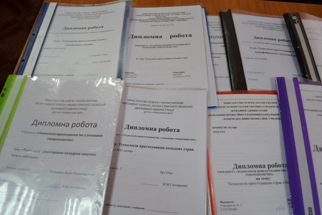
На фото: учні групи К-2 представили членам комісії дипломні роботи найрізноманітнішої тематики
За результатами захисту члени державної кваліфікаційної комісії, до складу якої увійшли: голова – Басараб Андрій Григорович – керівник кафе «Вояж», члени: Міщенко Надія Григорівна – заступник директора з навчально-виробничої роботи, Литвин Тетяна Іванівна, Гончаренко Наталія Миколаївна – викладачі спецдисциплін, Лаврик Раїса Миколаївна – майстер виробничого навчання, позитивно оцінили напрацювання учнів, адже вони показали високий та достатній рівень професійно-практичної підготовки.
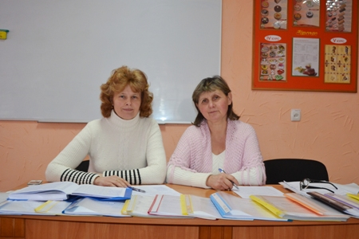
На фото: члени державної кваліфікаційної комісії
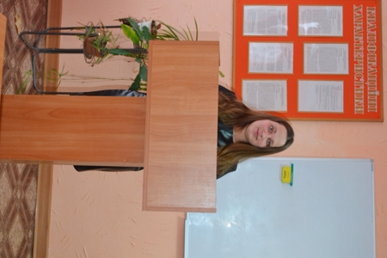
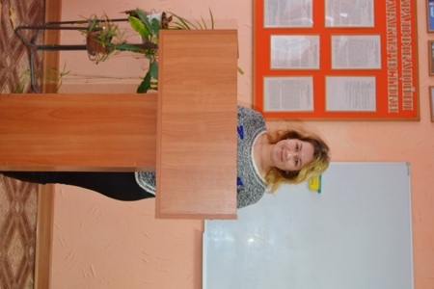
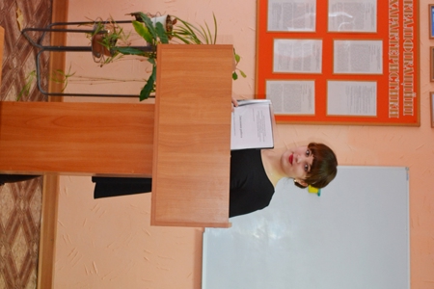
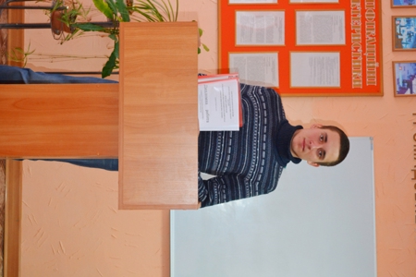
На фото: під час захисту дипломних робіт
По завершенню захисту дипломних робіт комісія відзначила гідний рівень підготовки учнів, їхню цілеспрямованість, наполегливість та бажання стати справжніми професіоналами.
Серед кращих учнів слід відзначити Парафійник Юлію, Сухину Ірину, Прохненко Сніжану, Гулу Оксану, Лагуту Яну.
Побажаймо учням групи К-2 самореалізації, невтомності духу для постійної роботи над собою, наполегливості та успіху на професійному шляху!

Учні групи Ел-2 успішно захистили дипломні роботи
29.01.2017
Захист дипломних робіт – це своєрідний підсумок навчання у навчальному закладі, який завжди є трепетним моментом у житті кожної людини.
Ось саме хвилювання, і водночас впевненість у своїх знаннях, переживали 27 січня 2017 року учні групи Ел-2 ДПТНЗ «Роменське ВПУ», у яких пройшов захист дипломних робіт.
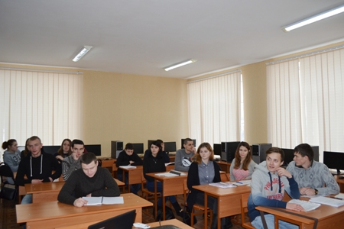
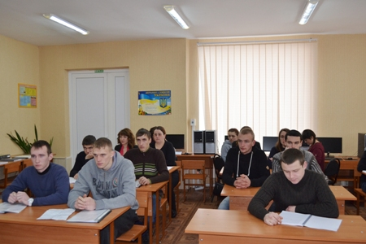
На фото: учні групи Ел-2 (електромеханік з ремонту та обслуговування ЛОМ )
З напутнім словом звернулася до учнів заступник директора з навчально-методичної роботи Тетяна Яківна Рукавичка, яка відзначила гарний рівень підготовки учнів впродовж всього терміну навчання в училищі, висловила впевненість у тому, що захист дипломів пройде на відмінно, і кожен з учнів отримає гідну оцінку, й в результаті – омріяну професію.
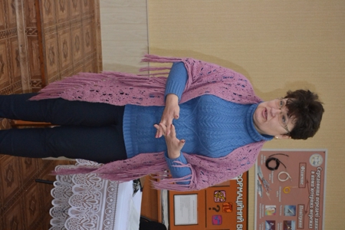
На фото: до учнів звернулася заступник директора з навчально-методичної роботи Тетяна Яківна Рукавичка
Активно працювала державна кваліфікаційна комісія, до складу якої увійшли: голова комісії: Філіпченко Андрій Дмитрович – директор ПП «Майстер-клас», члени комісії: Рукавичка Тетяна Яківна – заступник директора з навчально-методичної роботи, Подоляка Оксана Валентинівна – старший майстер, Дівенко Ірина Олександрівна – викладач спецдисциплін, Галенко Марина Михайлівна – майстер виробничого навчання.
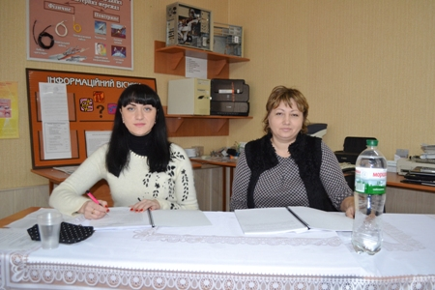
На фото: члени державної кваліфікаційної комісії
Захист дипломних робіт пройшов на високому рівні. У ході захисту учні представили свої дослідницькі роботи у вигляді доповідей та мультимедійних презентацій.
Учні показали високий та достатній рівень професійно-практичної підготовки. У результаті захисту 10 осіб випустилися із навчального закладу, решта – перевилася на 3-тю ступінь, продовживши навчання в училищі.
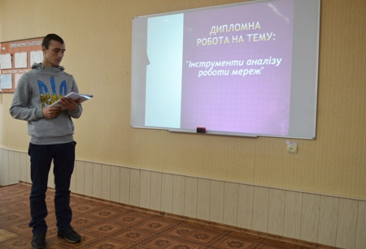
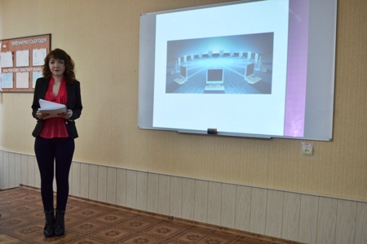
На фото: учні групи Ел-2 під час захисту дипломних робіт
Тематика робіт була найрізноманітніша. Це наприклад такі як: «Організація роботи мережі Інтернет», «Обслуговування моніторів. Розбирання деталей та вузлів монітору. Регулювання монітору», «Характеристика основних складових персонального комп’ютера», «Засоби для роботи з мережними ресурсами».
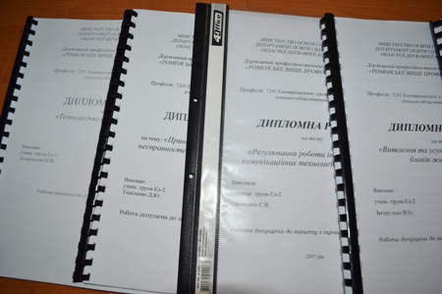
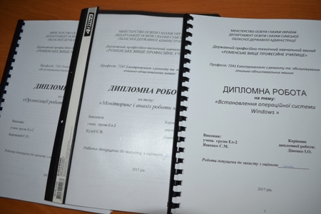
На фото: учні гарно підготувалися та успішно захистили свої дипломні роботи, тематика яких була найрізноманітніша
Серед кращих учнів слід назвати Бережного Євгенія, Городецьку Наталію, Коваленко Ярослава.
Вітаємо учнів групи Ел-2 із захистом дипломних робіт! Бажаємо їм творчого натхнення та реалізації задуманих планів!

Захист дипломних робіт у групі АСЕ-4
18.04.2016
18 квітня учні групи з професії «Слюсар з ремонту автомобілів, електрогазозварник» зібрались, щоб пройти останній етап до отримання професії – захисту дипломної роботи, сам процес якого викликає цілу хвилю емоцій. Але дуже важливо, щоб виступ пройшов блискуче і не перекреслив в одну мить кропіткий, наполегливий та тривалий труд на шляху до отримання диплома кваліфікованого робітника.
Цей день є символічним тестом на здатність бути вільним у виборі наступної дороги. Хтось проходить цей момент у житті швидко і легко. Для інших - це справжнє випробування та боротьба. Але всі учні групи АСЕ-4 на високому рівні продемонстрували свої знання, не дивлячись на хвилювання.
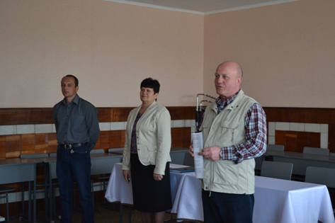
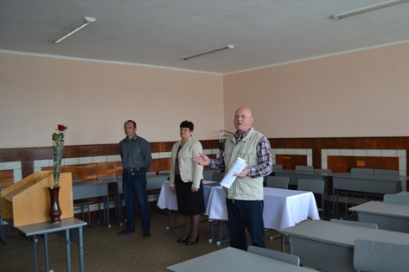
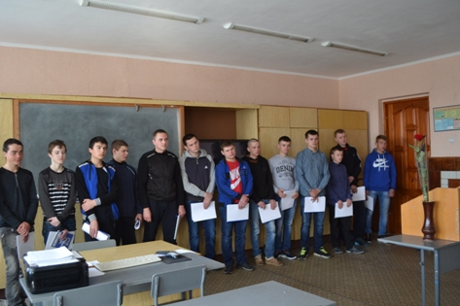
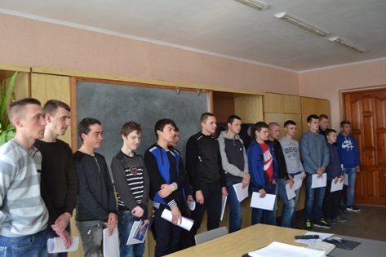
На фото: учні отримують настанови перед захистом дипломних робіт

Випуск групи КК-б
24.01.2016
Закінчилися роки навчання для учнів групи КК-б, що здійснювали підготовку за професією «Кухар».
Попереду роки навчання, отримання практичних навичків та досвіду у такій широко поширеній та потрібній по всій землі професії як кухар. І ось у житті випускників настав хвилюючий момент – захист і отримання диплома.
Згідно плану, спочатку учні групи підтверджували свої знання у ході захисту державної кваліфікаційної роботи, приготувавши різноманітні страви та розповівши про технологію їх приготування.
Наступного дня учні групи КК-б, незважаючи на хвилювання, доволі гідно захистили свої дипломні роботи, продемонструвавши високий рівень теоретичної підготовки. Гарні знання показали учні.
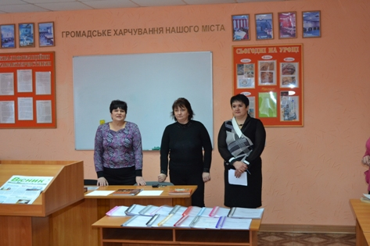
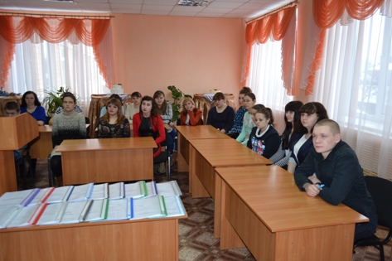
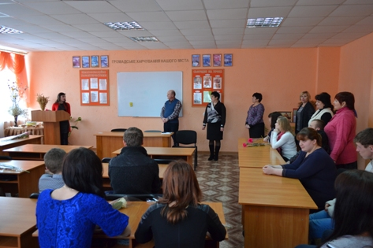
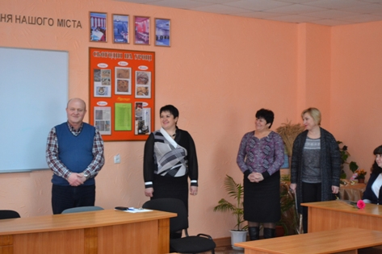
На фото: учні групи під час захисту дипломних робіт
Учні групи отримали дипломи, здобувши гарні знання та професійну майстерність, які завжди із теплотою в серці та прагненням дати хороше майбутнє молодому поколінню, допомогли здобути викладачі та майстри виробничого навчання Роменського ВПУ, що вже давно славиться не лише в області, а й далеко за її межами, гідною підготовкою кухарів, що стають висококваліфікованими майстрами своєї справи.
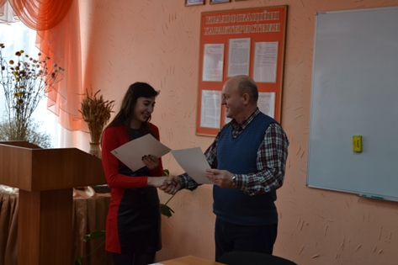
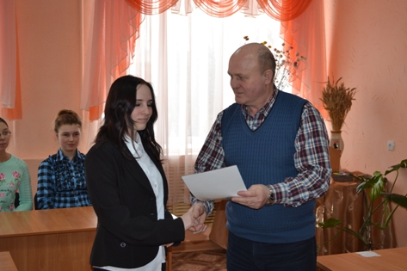
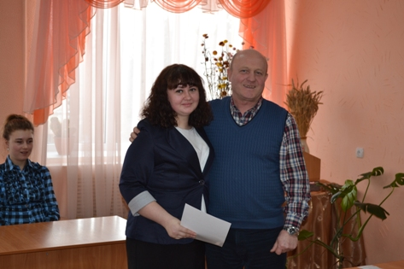
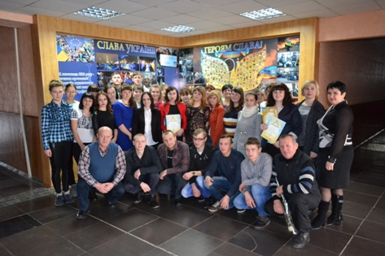
На фото: учні групи КК-б, отримуючи дипломи про освіту

Дипломна робота – це останній і найважливіший проект!
20.02.2015
Дипломна робота – це останній і найважливіший проект, який у повній мірі відображає всі результати, досягнуті учнями за час навчання. Його написання вимагає серйозної послідовної підготовки, і не менш важливим є захист створеного проекту. Здавалося б, залишилось так мало, але, як відомо, «останній бій – найважчий».
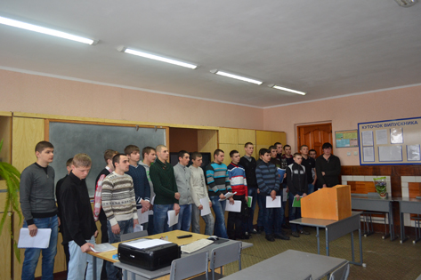
20 лютого учні групи з професії «Слюсар з ремонту автомобілів, електрогазозварник» зібрались, щоб пройти останній етап до отримання професії – захисту дипломної роботи, сам процес якого викликає цілу хвилю емоцій. Але дуже важливо, щоб виступ пройшов блискуче і не перекреслив в одну мить кропіткий, наполегливий та тривалий труд на шляху до отримання диплома кваліфікованого робітника.
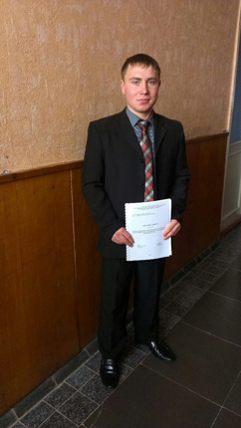
Цей день є символічним тестом на здатність бути вільним у виборі наступної дороги. Хтось проходить цей момент у житті швидко і легко. Для інших - це справжнє випробування та боротьба. Але всі учні групи АСЕ-4 на високому рівні продемонстрували свої знання, не дивлячись на переживання.
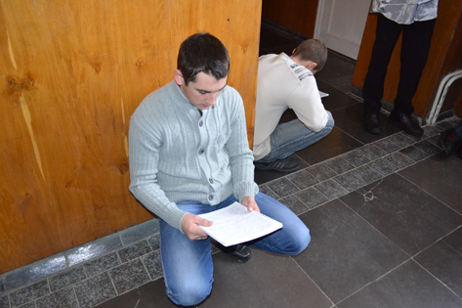
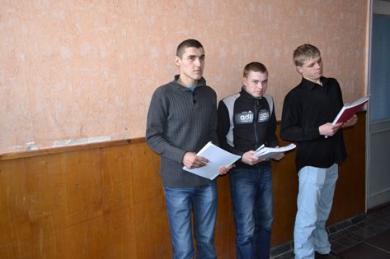
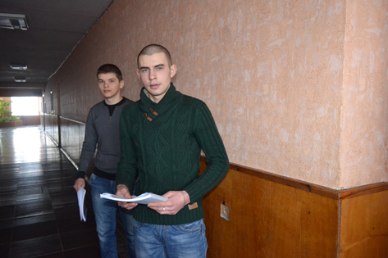
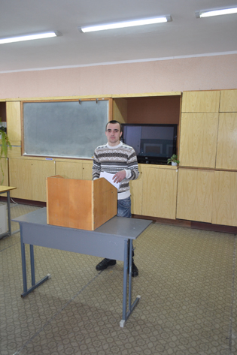
На фото: Учень групи АСЕ-4 Батурін Станіслав серйозно підійшов до питання написання дипломної роботи за, що й отримав 10 балів!
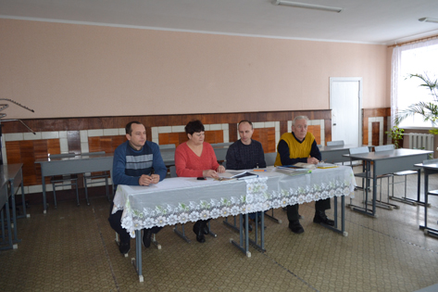
На фото: Державна атестаційна комісія.
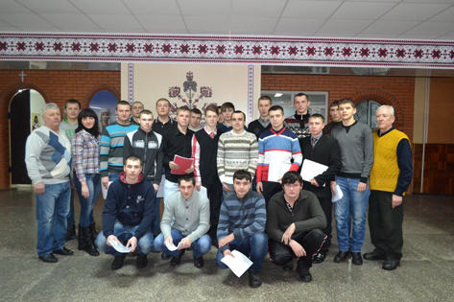
На фото: Учні групи АСЕ-4 та їх наставники

Отримання диплома - перший крок до професійної майстерності
15.01.2014
Навчання в ДПТНЗ «Роменське ВПУ» - це отримання міцних професійних знань, вивірений шлях до гідного вступу молодого покоління в самостійне життя. Знання та практичні навички, набуті в училищі, допоможуть випускникам знайти належне місце в сучасних економічних умовах, забезпечити достойний рівень життя собі та своїм родинам.
В наш час можна без перебільшення сказати, що немає такого місця на землі, де б люди не користувалися послугами кухарів. Кухар – це не професія, це мистецтво приготування їжі, а значить він повинен бути майстром своєї справи. Людину з відповідною освітою цінують і поважають.
У житті випускників групи КК-б настала ключова подія - захист і отримання диплома. Від цього важливого заходу інколи залежить все подальше життя та професійна кар'єра вчорашнього учня. І, звичайно ж, кожному дуже хочеться, щоб цей день запам'ятався тільки з найкращої сторони. Тому до даної події майбутні кухарі заздалегідь добре та відповідально підготувалися.
Професійне навчання в училищі здійснюється за Державними стандартами з професій. Необхідною умовою для отримання диплома кваліфікованого робітника з професії є кваліфікаційна атестація та присвоєння кваліфікації.
14 січня, згідно навчального плану, в групі КК-б було проведено Державну кваліфікаційну атестацію з професії «Кухар ІV розряду». Кваліфікаційні іспити з цієї професії проходять у формі виконання кваліфікаційних пробних робіт та захисту дипломних робіт.
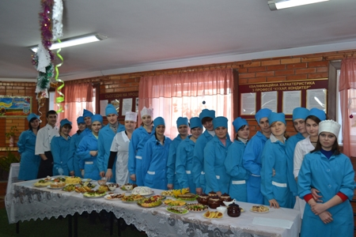
На фото. Учні групи КК-б готові до Державної кваліфікаційної атестації з професії «Кухар ІV розряду»
Юні кухарі увесь ранок чаклували над приготуванням страв, які потім були представленні для оцінювання атестаційній комісії у складі: голова комісії - Басараб А.В.- директор кафе «Вояж»; заступник голови комісії - Мірошніченко Ф.Б.- заступник директора з НВР ДПТНЗ «Роменське ВПУ»; члени комісії: Філімонова О.А.- викладач спецдисциплін, Токар В.В. та Конопленко І.В.- майстри виробничого навчання. Усім присутнім було презентовано безліч смачних і ароматних страв, серед яких були: і короп фарширований, і риба запечена у фользі, і домашня ковбаса, і бутербродний торт, і перець фарширований, і паштет у листковому тісті, а також безліч десертів та солодких страв.
Особливо слід відзначити творчі кулінарні роботи Корнієнко А., Сахна М., Ткаченка А., Лодягіної Д., які креативно та майстерно виконали свої кваліфікаційні страви.
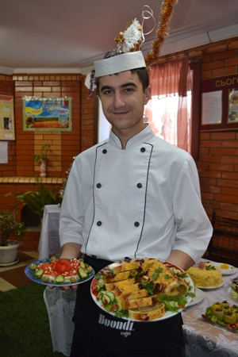
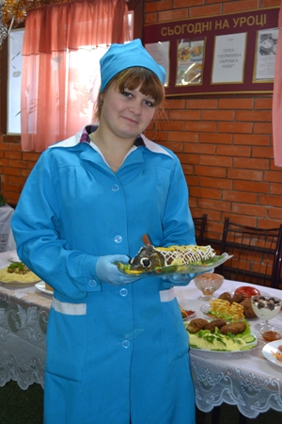
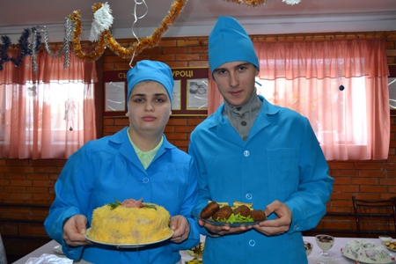
На фото. Юні кулінари презентують свої шедеври
Крім цього члени атестаційної комісії та гості мали нагоду оцінити не лише смакові якості кулінарних виробів, а й оригінальність оформлення та манеру їх подачі, поставити запитання щодо рецептури та особливостей приготування кваліфікаційних страв. Викладачі цікавилися результатами проходження випускниками виробничої практики, а також з’ясовували перспективи подальшого працевлаштування.
Під час демонстрації робіт автори коментували свої витвори, акцентуючи увагу на смакових властивостях страви, корисності та енергетичній цінності, індивідуальній особливості виконання, на використанні технологічного обладнання та пристроїв.
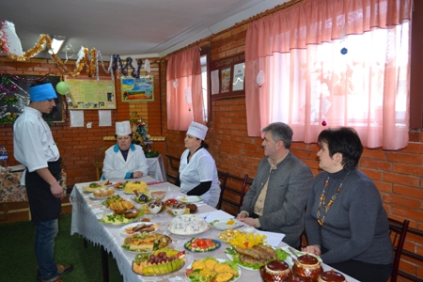
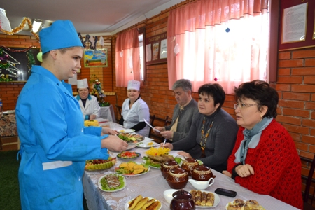
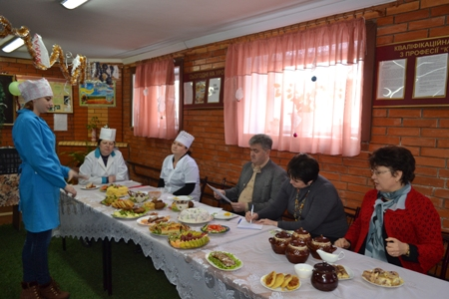
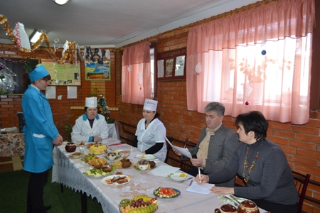
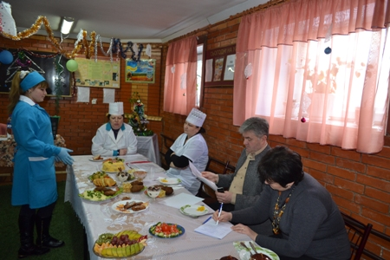
На фото. Випускники демонструють свої страви перед членами Державної атестаційної комісії
У підсумку атестаційна комісія відзначила гідний рівень професійної підготовки кухарів і високі шанси на працевлаштування кожного з них, звернула увагу на дружнє ставлення між майстрами виробничого навчання та учнями, на достатнє оснащення кабінетів і лабораторій.
15 січня учні групи КК-б пройшли останній етап на шляху до отримання дипломів і присвоєння їм кваліфікації з професії «Кухар IV розряду». Схвильовані, але позитивно настроєні, випускники достойно захищали свої дипломні роботи, продемонстрували високий рівень підготовки, доповіли про технології приготування різноманітних страв та напоїв, їх поживність і користь, про організацію виробництва та обслуговування в закладах ресторанного господарства.
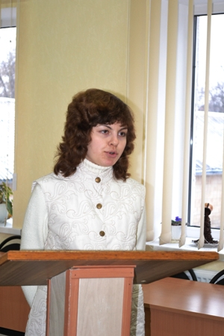
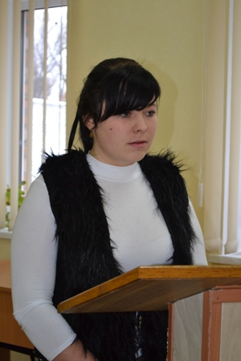
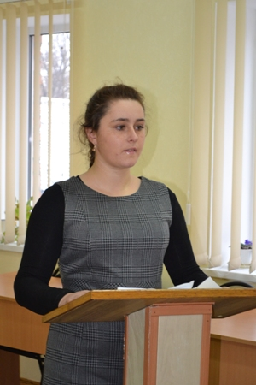
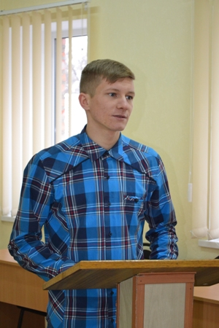
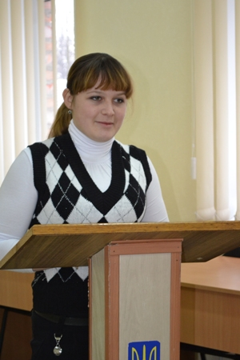
На фото. Учні групи КК-б під час захисту дипломних робіт
Члени Державної атестаційної комісії відзначили професійну майстерність випускників та висловили упевненість у стовідсотковому працевлаштуванні молодих фахівців.
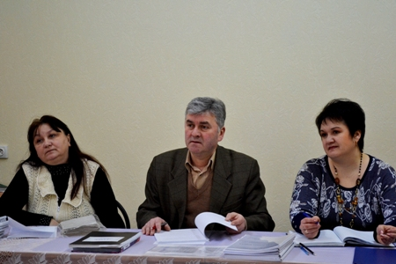
На фото. Члени Державної атестаційної комісії відзначили гідну підготовку випускників до захисту дипломних робіт
Отримавши диплом кваліфікованого робітника з професії «Кухар IV розряду», випускники ДПТНЗ «Роменське ВПУ» матимуть змогу працювати, відшліфовувати свою майстерність та стати справжніми професіоналами своєї справи у будь-яких закладах ресторанного господарства.
Щиро вітаємо випускників групи КК-б з отриманням гарної професії, яка користується великим попитом на сучасному ринку праці, і бажаємо здійснення мрій та та успіхів на професійній ниві.
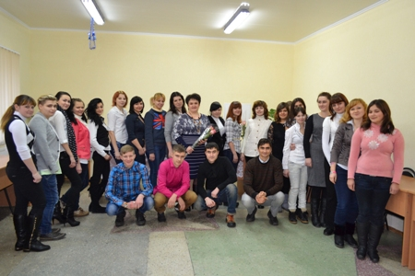
Фото на згадку. Випускники групи КК-б та викладач спецдисциплін Філімонова О.А.

Захист диплома – хвилюючий момент
02.01.2014
Закінчуються учнівські роки для цьогорічних другокурсників із спеціальності «Електрогазозварювальник, слюсар з ремонту автомобілів». Позаду навчання, тренування, здобуття досвіду, удосконалення практичних вмінь і навичок, моменти падінь і злетів, смутку і радості. І от хвилюючий етап - учні групи ЕГЗ-2 дійшли до омріяного рубежу - захисту диплома.
Цей день є символічним тестом на здатність бути вільним у виборі наступної дороги. Хтось проходить цей момент у житті швидко і легко. Для інших - це справжнє випробування та боротьба. Але всі учні групи ЕГЗ-2 на високому рівні продемонстрували свої знання, не дивлячись на переживання.
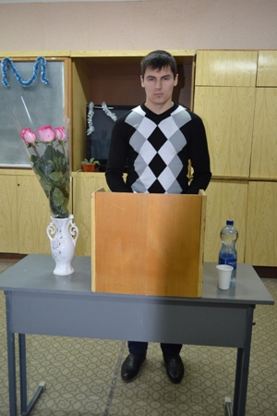
На фото. Учні групи ЕГЗ-2 під час захисту диплома
Комісія розглянула підсумкові оцінки успішності кожного учня, проаналізувала виробничі характеристики та провела перевірку знань. В результаті, всім учням було присвоєно кваліфікацію електрогазозварника третього розряду, слюсара з ремонту автомобілів другого розряду і видано документи про професійно-технічну освіту.
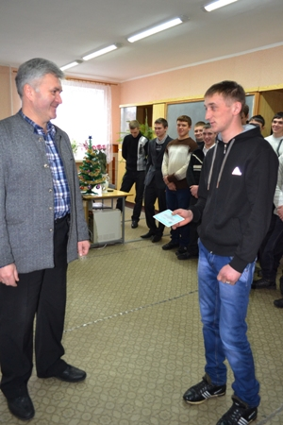
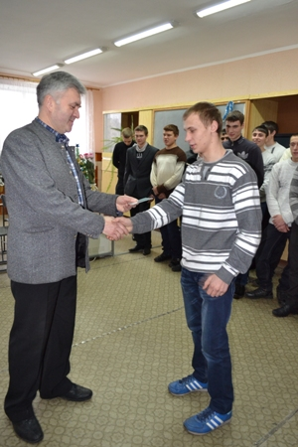
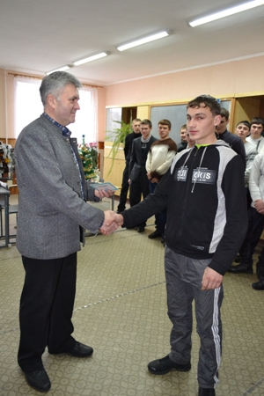
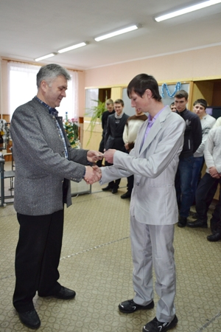
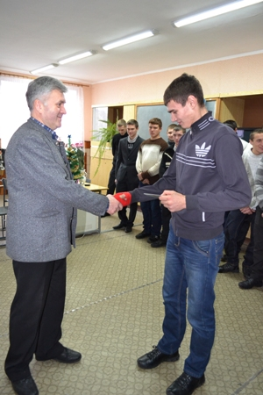
На фото. Всім учням було присвоєно кваліфікацію електрогазозварника третього розряду, слюсара з ремонту автомобілів другого розряду і видано документи про професійно-технічну освіту.
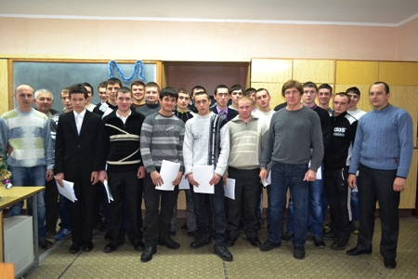
Фото на згадку. Члени Державної кваліфікаційної комісії та випускники ДПТНЗ "Роменське ВПУ"

